Jquery的DOM篇

<script src="http://libs.baidu.com/jquery/1.9.1/jquery.js"></script>

这个地方很重要，只有引入了这个jquery才会有效果的。

1 : Dom内部插入append()，appendTo()

这里有一个$().on(‘click’,function(){}),on() 方法在被选元素及子元素上添加一个或多个事件处理程序。使用 on() 方法添加的事件处理程序适用于当前及未来的元素（比如由脚本创建的新元素）。

$(".content").append('<div class="nihao">我叫陈宁康</div>')

$('<div class="nihao">我叫陈宁康</div>').appendTo('.content');

这个就是两个方法的使用。

2：Dom的外部插入after()和before()----这个地方很简单，e.g

$('.test1').before('<P class="aa">我是黄色人</P>');

//选择表达式在函数前边，内容才做为参数。

$(".test2").after('<p style="color:blue">after,在匹配元素之后增加</p>')

3：Dom还有内部插入prepend()和prependTo()

* .prepend()方法将指定元素插入到匹配元素里面作为它的第一个子元素 (如果要作为最后一个子元素插入用.append()).

这个地方就是他和append()的区别，如下

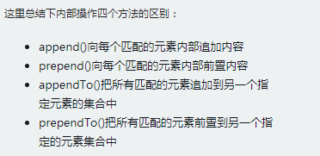

4：Dom的外部插入insertAfter()，insertBefore(),具体和以前的区别如下：这个其实就是写法的区别，别的都一样

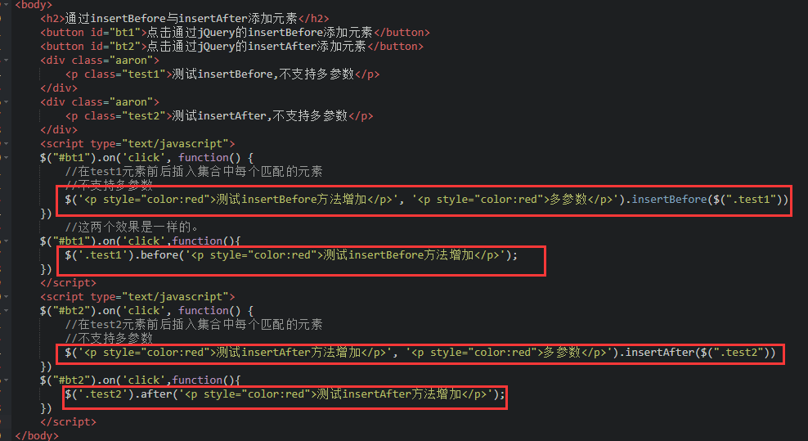

* .before()和.insertBefore()实现同样的功能。主要的区别是语法——内容和目标的位置。 对于before()选择表达式在函数前面，内容作为参数，而.insertBefore()刚好相反，内容在方法前面，它将被放在参数里元素的前面
* .after()和.insertAfter() 实现同样的功能。主要的不同是语法——特别是（插入）内容和目标的位置。 对于after()选择表达式在函数的前面，参数是将要插入的内容。对于 .insertAfter(), 刚好相反，内容在方法前面，它将被放在参数里元素的后面
* before、after与insertBefore。insertAfter的除了目标与位置的不同外，后面的不支持多参数处理

5:Dom节点删除empty()的基本方法

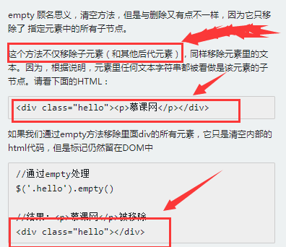

6：Dom节点删除remove(),这个是连节点和内容会一块删除。

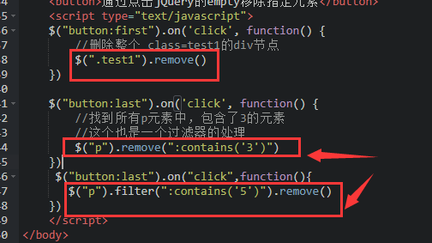

7：Dom的detach()和remove()的区别，如下图；

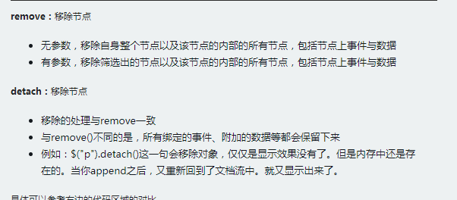

8:Dom的clone()的用法总结如下；

.clone()会复制所有匹配的元素集合，（匹配元素，匹配元素的下级元素，还有文字节点）。

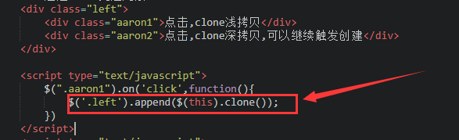

一定要先.append(),然后在.append($(this).clone());

9:Dom节点的替换replaceWith()，replaceAll(),关于这两个用法截图如下：

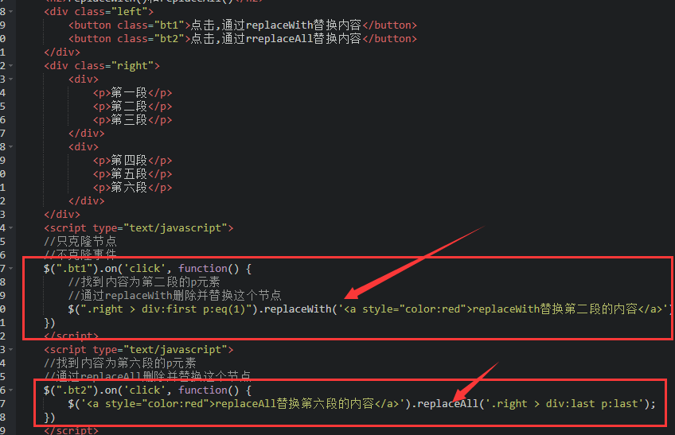

这个地方有点模糊，所以说一定要看仔细了。

10：Dom节点里面增加父节点的方法，截图如下；

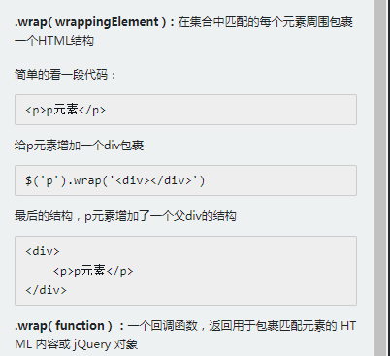

下面这个方法就是删除父节点，但是保留兄弟元素，

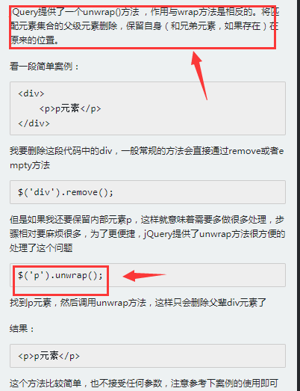

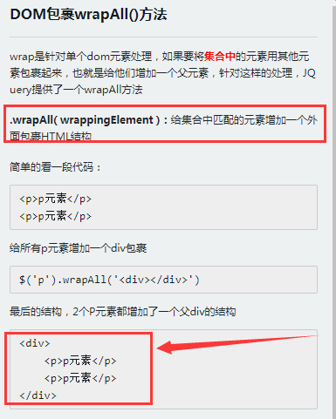

11：jquery的遍历，有children()和find(), 这两个方法其实还有一点相似的地方，截图如下：

